«Осетия! Волшебный край…»

Совсем недавно я стала посещать Станцию юных натуралистов Пригородного района. Со мной работает педагог дополнительного образования Выскребенец Татьяна Анатольевна. На одном из занятий, она познакомила меня с творчеством Альбины Александровны Зайцевой и дала мне почитать сборник владикавказской поэтессы «Осетия! Волшебный край!..».
Прочитав оглавление, я решила начать чтение с отрывка из поэмы «Люблю я Кавказ» под названием «Реком». Это святилище расположено в труднодоступном месте на склоне Цейского ущелья и является одним из самых древних святых мест в Осетии. Много лет назад мои предки стали считать это место священным, так как оно не раз выручало их в сложных жизненных ситуация, святилище словно защищало наш род от всего плохого.
Под впечатлением от «Рекома» я с еще большим интересом прочла книгу от начала до конца. У меня появилось огромное желание поближе познакомиться с поэзией А.А. Зайцевой, изучить её творческую биографию.
Татьяна Анатольевна знакома с А. Зайцевой и спустя некоторое время она сказала, что мы приглашены на презентацию новой книги А. А. Зайцевой «Тот уголок Дигорией зовется». Я не могла скрыть радости и стала усердно готовить к выступлению все тот же любимый «Реком».
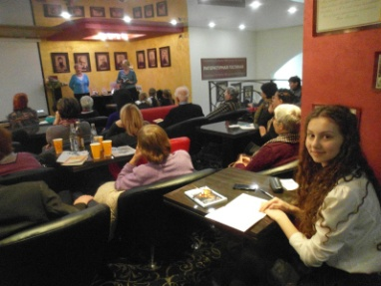
И вот, 14 ноября, долгожданный день. Войдя в литературную гостиную «Центр книги», я ахнула. На презентации присутствовали такие знаменитые литераторы как Т.А. Гуриев, Л.К. Гетоева, В. Техов, Ф. Токаев. Многочисленные гости (друзья и поклонники А.А. Зайцевой) выступали на творческом вечере, рассказывали о своих впечатлениях о книгах автора. Сколько интересных и прекрасных историй я узнала о творчестве А.А. Зайцевой!
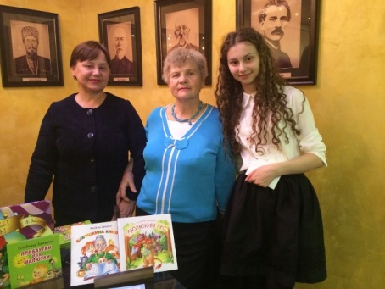
Татьяна Анатольевна познакомила меня с великой А. А Зайцевой, которая после моего выступления подарила мне свою новую книгу «Тот уголок Дигорией зовется». Поэтесса с удовольствием ответила на все заданные мной вопросы. По окончании презентации не хотелось уходить. Казалось, А. А. Зайцеву можно слушать бесконечно…

Я безумно благодарна Т.А. Выскребенец, которая впервые предложила мне прочесть эту книгу, ведь как много незабываемых впечатлений связано у меня с ней!

